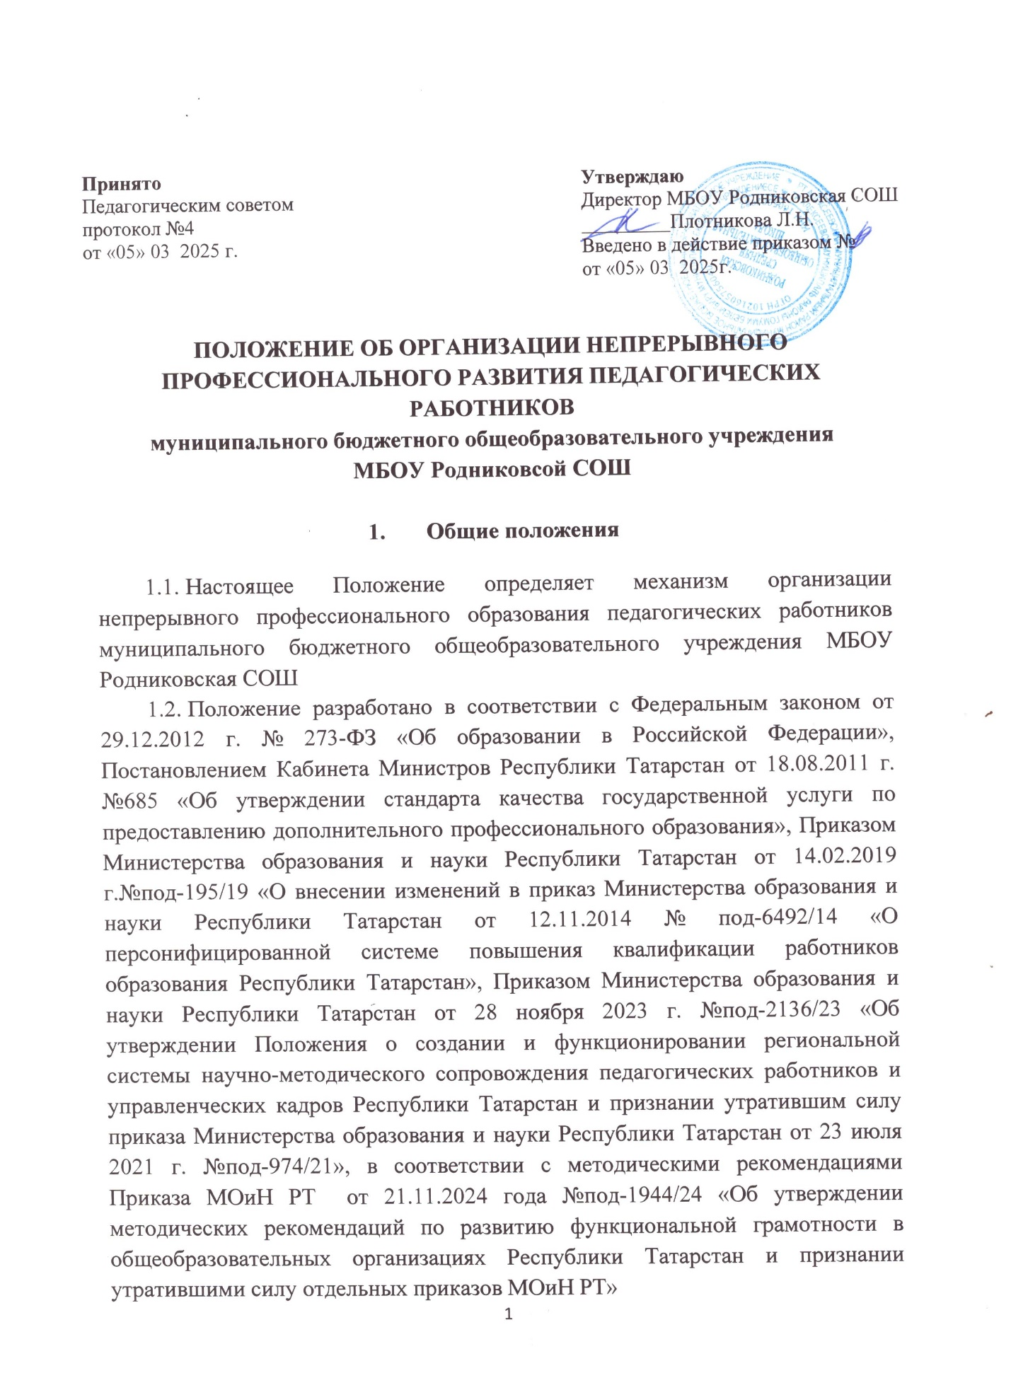

  - В настоящем Положении используются следующие понятия:
Непрерывное профессиональное развитие педагогических работников и управленческих кадров - комплекс образовательных мероприятий, результатом которых является совершенствование профессиональных компетенций и овладение новыми компетенциями, необходимыми на определенном этапе профессионального развития. Может осуществляться как в процессе повышения квалификации и профессиональной переподготовки, так и в рамках неформального образования педагогических работников и управленческих кадров;
Образовательная организация дополнительного профессионального образования (далее - организация ДПО) – некоммерческая организация, осуществляющая на основании лицензии образовательную деятельность в качестве основного вида деятельности в соответствии с законодательством в сфере дополнительного профессионального образования.
Педагогический работник муниципального бюджетного общеобразовательного учреждения МБОУ Родниковская СОШ и выполняет обязанности по обучению, воспитанию обучающихся и (или) организации образовательной деятельности;
Дополнительное профессиональное образование педагогических работников – реализация дополнительных профессиональных программ повышения квалификации и дополнительных профессиональных программ профессиональной переподготовки, которые направлены на совершенствование и (или) получение новой компетенции, необходимой для профессиональной деятельности, и (или) повышение профессионального уровня в рамках имеющейся квалификации, заявленной в соответствующей программе;
Дополнительная профессиональная программа повышения квалификации (далее – дополнительная профессиональная программа) – образовательная программа объёмом не менее 16 часов, но не более 250 часов, реализуемая образовательной организацией, и направленная на качественное изменение профессиональных компетенций педагогического работника образовательной организации;
Индивидуальная программа повышения квалификации педагогического работника (далее – индивидуальная программа) – программа, самостоятельно формируемая педагогическим работником образовательной организации в рамках повышения квалификации из дополнительных профессиональных программ или модулей дополнительной профессиональной программы, включенных в реестр дополнительных профессиональных программ на соответствующий год;
Индивидуальный образовательный маршрут (далее – ИОМ) - комплекс мероприятий, включающий описание содержания, форм организации, технологий, темпа и общего времени освоения педагогическими работниками и управленческими кадрами необходимых знаний, умений, практических навыков и опыта, основанный на персонифицированном подходе к организации дополнительного профессионального образования, в том числе учитывающем актуальные дефициты профессиональных компетенций педагогических работников и управленческих кадров, их личностные ресурсы, педагогические и управленческие условия образовательной организации, в которой они работают, а также возможности и ресурсы системы дополнительного профессионального образования;
Дефицит профессиональных (педагогических) компетенций – отсутствие или недостаточное развитие профессиональных компетенций педагогических работников, определенные затруднения в реализации трудовых функций;
Региональный реестр дополнительных профессиональных программ – перечень дополнительных профессиональных программ повышения квалификации, прошедших отбор и предлагаемых на выбор педагогическим работникам;
Персонифицированная система повышения квалификации – повышение квалификации работников образования по дополнительным профессиональным программам, включенным в реестр дополнительных профессиональных программ на соответствующий год;
Персонифицированная база данных – информационная база учета состава работников образования Республики Татарстан, функционирующая в информационной системе «Электронное образование в Республике Татарстан».

- Цели и задачи системы непрерывного профессионального развития педагогических работников муниципального бюджетного общеобразовательного учреждения Родниковская СОШ Целью системы непрерывного профессионального развития педагогических работников муниципального бюджетного общеобразовательного учреждения Родниковская СОШ является повышение профессионального мастерства педагогических работников и управленческих кадров, обеспечивающего качество образования в муниципальном бюджетном общеобразовательном учреждении Родниковская СОШ Задачи системы непрерывного профессионального развития включают:
- развитие предметных и методических компетенций, психолого-педагогических и коммуникативных навыков, творческих способностей педагогических работников и управленческих кадров, повышение их научно-методического потенциала;
- коррекция профессиональных затруднений педагогических работников и управленческих кадров;
- создание условий для внедрения современных образовательных технологий в практическую деятельность педагогических работников;
- вовлечение педагогов в экспертную деятельность, организация взаимодействия, взаимопомощи и взаимообучения работников системы образования.
- Организация системы непрерывного профессионального развития педагогических работников муниципального бюджетного общеобразовательного учреждения Родниковская СОШ
  - Система непрерывного профессионального развития педагогических работников включает три этапа:
- предкурсовой этап;
- курсовой этап;
- послекурсовой этап.
3.2. Предкурсовой этап реализуется до формирования индивидуальной программы повышения квалификации педагогических работников и управленческих кадров и выбора ими дополнительной профессиональной программы.
3.2.1. Предкурсовой этап заключается в качественной подготовке педагогических работников и управленческих кадров к предстоящему обучению. На данном этапе важной задачей является выявление их профессиональных (предметных, методических, психолого-педагогических и коммуникативных) затруднений, систематизация полученной информации и ее анализ в целях определения целей и направлений обучения.
3.2.2. Определение профессиональных затруднений педагогических работников и управленческих кадров осуществляется на основе изучения данных диагностики, проведенной ГАУ «Центр оценки профессионального мастерства работников образования», и итоговых данных внутришкольного контроля, характеризующих эффективность образовательных результатов учеников, а также самодиагностики профессиональных дефицитов педагогических работников и управленческих кадров.
3.2.3. На заседании школьного методического объединения рассматриваются образовательные затруднения учащихся, профессиональные дефициты педагогического работника и определяются приоритетные направления профессионального развития педагога на предстоящих курсах.
3.2.4. Педагогический совет образовательной организации не позднее октября, предшествующего году направления учителя на соответствующие курсы:
- формирует рекомендации педагогу по выбору программы повышения квалификации с учетом его профессиональных дефицитов и выявленных проблем;
- определяет тему проектной работы, срок исполнения, по согласованию методистом муниципальной методической службы.
3.2.5. Педагогический работник с учетом рекомендаций педагогического совета образовательной организации:
- осуществляет выбор дополнительной профессиональной программы для повышения квалификации;
- корректирует цель, задачи и предполагаемые результаты обучения по дополнительной профессиональной программе;
- направляет список вопросов в организацию ДПО для включения в дополнительную профессиональную программу с целью коррекции имеющихся затруднений.
- направляет тему проектной работы для предварительного определения организацией ДПО научного руководителя проекта.
3.2.6. Процедура выбора дополнительной профессиональной программы осуществляется в соответствии с Приказом Министерства образования и науки Республики Татарстан от 14.02.2019 г.№под-195/19 «О внесении изменений в приказ Министерства образования и науки Республики Татарстан от 12.11.2014 № под-6492/14 «О персонифицированной системе повышения квалификации работников образования Республики Татарстан». Сроки выбора программ определяются ежегодно приказом МОиН РТ.
3.3. Курсовой этап реализуется в процессе обучения педагогов по выбранной дополнительной образовательной программе в той организации, которую выбрала муниципального бюджетного общеобразовательного учреждения Родниковская СОШ
3.4. Послекурсовой этап начинается по завершению обучения педагогических работников и управленческих кадров по дополнительной профессиональной программе. Задачей послекурсового этапа является обеспечение внедрения в практическую деятельность рекомендаций инновационного характера, полученных на курсовом этапе. Руководство образовательной организации создает условия для реализации проекта.
3.4.1. После завершения обучения педагогические работники и управленческие кадры:
- информируют педагогический коллектив о ходе работы по реализации педагогического проекта, выполнении рекомендаций, полученных на предкурсовом этапе и реализации ИОМ;
- формируют отчет по результатам повышения квалификации;
- составляют план послекурсовой деятельности.
После завершения обучения педагогических работников и управленческих кадров информируют педагогический коллектив о ходе работы по реализации педагогического проекта, выполнении рекомендаций, полученных на предкурсовом этапе и реализации ИОМ, разработанного по результатам диагностики профессиональных затруднений педагогов.
- Обязанности руководителя муниципального бюджетного общеобразовательного учреждения Родниковская СОШ в процессе обучения педагогических работников на программах дополнительного профессионального образования
4.1. В процессе обучения педагогических работников и управленческих кадров по программам ДПО руководитель образовательной организации:
- планирует реализацию программ ДПО работникам не реже 1 раза в 3 года на основе соответствующего графика;
- анализирует профессиональные затруднения педагогических работников и управленческих кадров;
- формулирует задачи в области профессионального развития педагогических работников и управленческих кадров на всех этапах реализации дополнительных профессиональных программ;
- создает необходимые условия педагогическим работникам и управленческим кадрам, проходящим повышение квалификации на программах ДПО, – освобождение от работы в период обучения, обеспечение оборудованного рабочего места, наличие консультанта или наставника из числа администрации;
- контролирует реализацию плана послекурсовой деятельности педагогических работников и управленческих кадров, создает условия, необходимые для реализации данного плана.

- Права и обязанности педагогических работников и управленческих кадров муниципального бюджетного общеобразовательного учреждения Родниковская СОШ
- 5.1. В процессе обучения по дополнительной профессиональной программе педагогические работники и управленческие кадры имеют право:
- на дополнительное профессиональное образование за счет средств бюджета по профилю педагогической деятельности не реже чем один раз в три года с сохранением заработной платы в течение всего периода обучения;
- на предоставление свободных оплачиваемых дней на весь период реализации дополнительных образовательных программ;
5.2. В процессе обучения по дополнительной профессиональной программе педагогические работники и управленческие кадры обязаны:
- эффективно использовать время, предоставленное для профессионального развития и устранения профессиональных затруднений;
- своевременно предоставлять руководству образовательной организации документы о прохождении обучения, отчет по результатам обучения и план послекурсовой деятельности;
- обеспечить реализацию плана послекурсовой деятельности.

